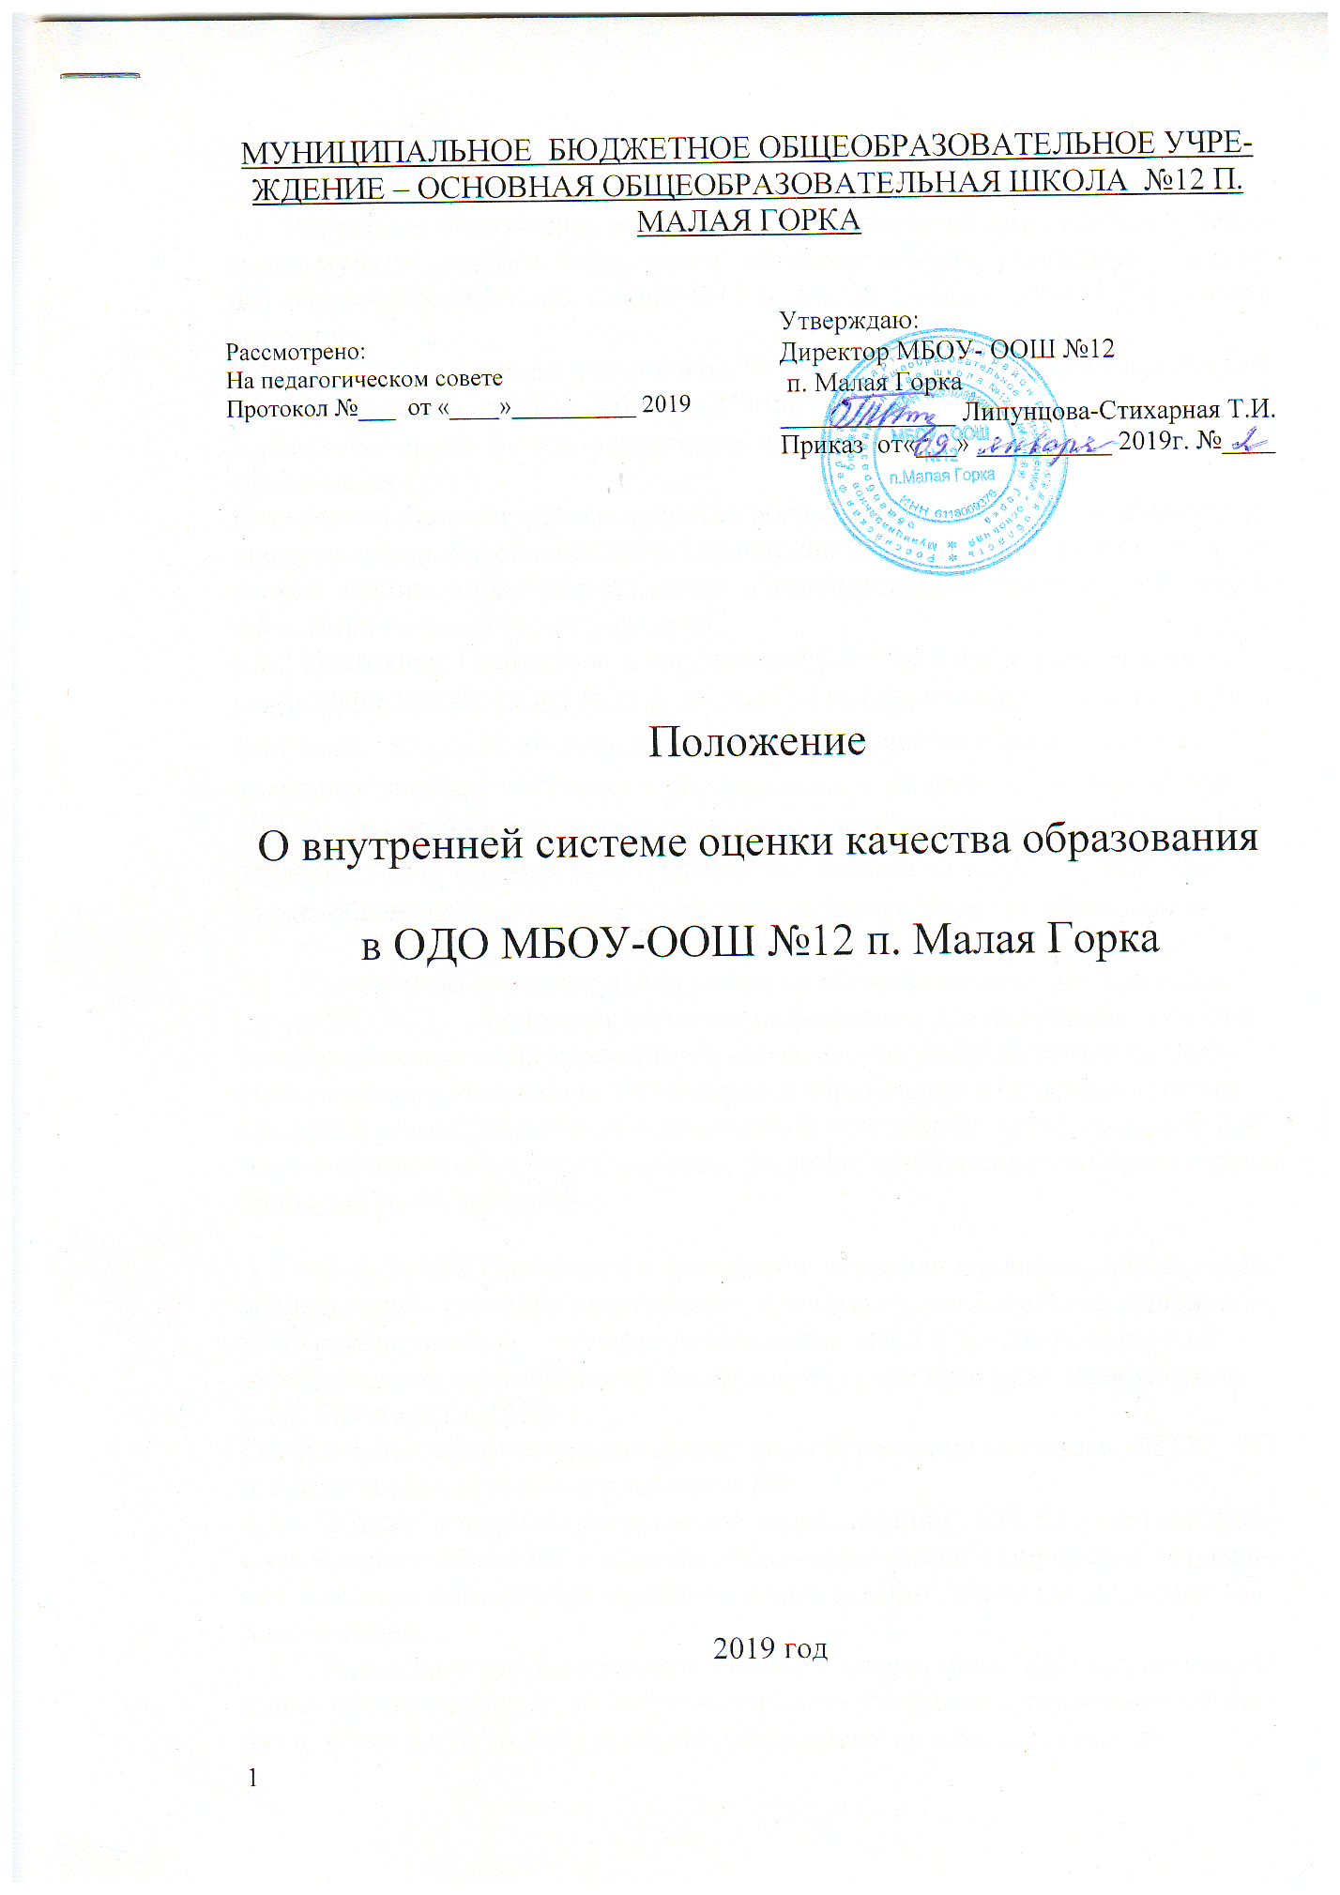

- Общие положения

1.1. Настоящее Положение разработано для отделения дошкольного образования муниципального бюджетного образовательного учреждения - основная общеобразовательная школа №12 п. Малая Горка (далее ОДО) в соответствии:
с Федеральным Законом Российской Федерации «Об образовании в Российской Федерации» от 29.12.2012г № 273 ФЗ;
и регламентирует функционирование внутренней системы оценки качества образования ОУ.
Внутренняя система оценки качества образования в ОДО - деятельность по информационному обеспечению управления ОДО, основанная на систематическом анализе качества реализации образовательного процесса, его ресурсного обеспечения и его результатов.
1.1.2 Настоящее Положение о внутренней системе оценки качества образования ОДО МБОУ-ООШ №12 п. Малая Горка (далее – Положение) определяет цели, задачи, принципы системы оценки качества образования в дошкольном учреждении (далее – система оценки качества образования или СОКО), ее организационную и функциональную структуру, реализацию (содержание процедур контроля и экспертной оценки качества образования), а также, общественное участие в оценке и контроле качества образования.
1.1.3 Внутренняя система оценки качества образовательной деятельности (далее ВСОКО) – основной источник информации для получения оценки и анализа качества осуществления образовательной деятельности в соответствии с законодательством РФ в области образования и создания условий для реализации Основной образовательной программы ОДО, на основе которого принимаются управленческие решения или проводится корректировка принятых ранее решений.
1.1.4 Под ВСОКО понимается проведение контроля, проверок, наблюдений, обследований, изучение последствий, принятых управленческих решений в ОДО руководителем, другими работниками ОДО в рамках полномочий, определенных должностными инструкциями, или приказом заведующего.
1.1.5 Предмет ВСОКО:
Обеспечение гарантий уровня и качества образования на основе ФГОС ДО в соответствии с законодательством РФ.
1.1.6. Объект контроля: деятельность по реализации ОПДО в соответствии с законодательством РФ в области образования и прогнозирование ее развития, качество выполнения муниципального задания, анализ выполнения годового плана.
1.1.7. Положение распространяется на всех сотрудников ОДО, осуществляющих профессиональную деятельность в соответствии с трудовыми договорами, в том числе на сотрудников, работающих по совместительству.
1.1.8. Срок действия данного положения не ограничен. Положение действует до принятия нового.
1.2. Положение представляет собой локальный акт, разработанный в соответствии с действующими правовыми и нормативными документами системы образования:
- Закон «Об образовании в Российской Федерации» № 273 ФЗ от 29.12.2012,
- Федеральный государственный образовательный стандарт дошкольного образования» Приказ Минобрнауки России от 17.10.2013 N 1155;
- Устав ОУ.
Внутренняя система оценки качества образования ориентирована на решение следующих задач:
- систематическое отслеживание и анализ состояния системы образования в ОДО для принятия обоснованных и своевременных управленческих решений, направленных на повышение качества образовательного процесса и образовательного результата.
- сбор информации о качестве образования, как на этапе планирования образовательных результатов, так и на этапе оценки эффективности образовательного процесса по достижению соответствующего качества образования.
1.3. В настоящем Положении используются следующие термины:
Качество образования – комплексная характеристика образования, выражающая степень его соответствия ФГОС ДО и потребностям заказчика, в том числе степень достижения обучающимися планируемых результатов освоения образовательной программы (далее – ОП ОДО).
Качество условий – выполнение санитарно-гигиенических норм организации образовательного процесса; организация питания в дошкольном учреждении; реализация мер по обеспечению безопасности воспитанников в организации образовательного процесса.
Федеральный государственный образовательный стандарт дошкольного образования представляет собой совокупность обязательных требований к дошкольному образования. ФГОС дошкольного образования является ориентиром для независимой оценки качества дошкольного образования.
Критерий – признак, на основании которого производится оценка, классификация оцениваемого объекта.
Мониторинг в системе образования – комплексное аналитическое отслеживание процессов, определяющих количественно – качественные изменения качества образования, результатом которого является установление степени соответствия измеряемых образовательных результатов, условий их достижения и обеспечение требований к качеству образования, а также личностным ожиданиям участников образовательного процесса.
1.4. В качестве источников данных для оценки качества образования используются:
- образовательная статистика;
- мониторинговые исследования;
- социологические опросы;
- отчеты педагогов и воспитателей дошкольного учреждения;
- посещение НОД, мероприятий, организуемых педагогами дошкольного учреждения.
2.Основные цели, задачи, функции и принципы системы оценки качества образования

2.1. Целью системы оценки качества образования является установление соответствия качества дошкольного образования в ОДО ФГОС ДО.
2.2. Задачами системы оценки качества образования являются:
2.2.1. Определение объекта системы оценки качества образования, установление параметров. Подбор, разработка, систематизация нормативно-диагностических материалов, методов контроля.
2.2.2. Сбор информации по различным аспектам образовательного процесса, обработка и анализ информации.
2.2.3. Принятие решения об изменении образовательной деятельности, разработка и реализация индивидуальных маршрутов психолого-педагогического сопровождения детей.
2.2.4. Изучение состояния развития и эффективности деятельности дошкольного учреждения, прогнозирование развития.
2.2.5. Расширение общественного участия в управлении образованием в дошкольном учреждении.
2.2.6. Получить объективную информацию о функционировании и развитии дошкольного образования в Учреждении, тенденциях его изменения и причинах, оказывающих влияние на динамику качества образования;
2.2.7. Предоставить всем участникам образовательного процесса и общественности достоверную информацию о качестве образования.
2.3.Основными принципами системы оценки качества образования ОДО являются:
- принцип объективности, достоверности, полноты и системности информации о качестве образования;
- принцип доступности информации о состоянии и качестве образования для различных групп потребителей;
- принцип оптимальности использования источников первичных данных для определения показателей качества и эффективности образования (с учетом возможности их многократного использования);
- принцип инструментальности и технологичности используемых показателей (с учетом существующих возможностей сбора данных, методик измерений, анализа и интерпретации данных, подготовленности потребителей к их восприятию);
- принцип взаимного дополнения оценочных процедур, установление между ними взаимосвязей и взаимозависимостей;
- принцип соблюдения морально-этических норм при проведении процедур оценки качества образования в дошкольном учреждении.

  - Организационная и функциональная структура системы оценки качества образования

3.1. Организационная структура ОДО, занимающаяся оценкой качества образования и интерпретацией полученных результатов, включает в себя: администрацию ОДО, педагогический совет, временные структуры (творческие группы педагогов, комиссии и др.).
3.2. Администрация ОДО:
- формирует блок локальных актов, регулирующих функционирование СОКО дошкольного учреждения и приложений к ним, утверждает их приказом директора учреждения и контролирует их исполнение;
- разрабатывает мероприятия и готовит предложения, направленные на совершенствование системы оценки качества образования в ОДО, участвует в этих мероприятиях;
- обеспечивает на основе образовательной программы проведение в ОДО контрольно-оценочных процедур, мониторинговых, социологических и статистических исследований по вопросам качества образования;
- организует систему мониторинга качества образования в ОДО, осуществляет сбор, обработку, хранение и представление информации о состоянии и динамике развития; анализирует результаты оценки качества образования на уровне ОДО;
- обеспечивает условия для подготовки педагогов ОДО и общественных экспертов к осуществлению контрольно-оценочных процедур;
- обеспечивает предоставление информации о качестве образования на различные уровни системы оценки качества образования; формирует информационно – аналитические материалы по результатам оценки качества образования;
- принимает управленческие решения по развитию качества образования на основе анализа результатов, полученных в процессе реализации СОКО;
3.3. Служба (группа) мониторинга:
- разрабатывает методики оценки качества образования; участвует в разработке системы показателей, характеризующих состояние и динамику развития ОДО;
- участвует в разработке критериев оценки результативности профессиональной деятельности педагогов ОДО;
- содействует проведению подготовки работников ОДО и общественных экспертов по осуществлению контрольно-оценочных процедур;
- проводит экспертизу организации, содержания и результатов мониторинга уровня развития воспитанников и формируют предложения по их совершенствованию;
- готовит предложения для администрации по выработке управленческих решений по результатам оценки качества образования на уровне дошкольного учреждения.
3.4.Совет педагогических работников ОДО:
- принимает участие в обсуждении системы показателей, характеризующих состояние и динамику развития системы образования;
- принимает участие в экспертизе качества образовательных результатов, условий организации воспитательно-образовательного процесса в ОДО;
- содействует организации работы по повышению квалификации педагогических работников, развитию их творческих инициатив;
- принимает участие в обсуждении системы показателей, характеризующих состояние и динамику развития системы образования в ОДО;
- заслушивает информацию и отчеты педагогических работников, доклады представителей организаций и учреждений, взаимодействующих с ОДО по вопросам образования и воспитания обучающихся, в том числе сообщения о проверке соблюдения санитарно-гигиенического режима в ОДО, об охране труда, здоровья и жизни воспитанников и другие вопросы образовательной деятельности ОДО.
  - Реализация внутреннего мониторинга качества
образования

4.1. Реализация внутреннего мониторинга качества образования осуществляется на основе нормативных правовых актов Российской Федерации, регламентирующих реализацию всех процедур контроля и оценки качества образования.
4.2. Мероприятия по реализации целей и задач СОКО планируются и осуществляются на основе проблемного анализа образовательного процесса ОДО, определения методологии, технологии и инструментария оценки качества образования.
4.3. Реализация СОКО осуществляется посредством существующих процедур оценки качества образования.
4.4. Предметом системы оценки качества образования являются:
- качество условий реализации ОП ОДО;
- качество организации образовательного процесса;
- качество результата освоения ОП ОДО.
4.4.1. Содержание процедуры оценки качества условий реализации ОП ОДО образовательного учреждения включает в себя оценку:
- психолого-педагогических,
- кадровых,
- материально-технических,
-финансовых условий реализации Программы,
-развивающей предметно-пространственной среды.
Критерии оценки психолого-педагогических условий:
- уважение взрослых к человеческому достоинству детей, формирование и поддержка их положительной самооценки, уверенности в собственных возможностях и способностях;
- использование в образовательной деятельности форм и методов работы с детьми, соответствующих их возрастным и индивидуальным особенностям (недопустимость как искусственного ускорения, так и искусственного замедления развития детей);
- построение образовательной деятельности на основе взаимодействия взрослых с детьми, ориентированного на интересы и возможности каждого ребёнка и учитывающего социальную ситуацию его развития;
- поддержка взрослыми положительного, доброжелательного отношения детей друг к другу и взаимодействия детей друг с другом в разных видах деятельности;
- поддержка инициативы и самостоятельности детей в специфических для них видах деятельности;
- возможность выбора детьми материалов, видов активности, участников совместной деятельности и общения;
- защита детей от всех форм физического и психического насилия;
- поддержка родителей (законных представителей) в воспитании детей, охране и укреплении их здоровья, вовлечение семей непосредственно в образовательную деятельность;
- оценка коррекционной работы.
При реализации Программы проводится оценка индивидуального
развития детей. Такая оценка производится педагогическим работником в рамках педагогической диагностики (оценки индивидуального развития детей дошкольного возраста, связанной с оценкой эффективности педагогических действий и лежащей в основе их дальнейшего планирования). Педагогическая диагностика проводится в ходе наблюдений за активностью детей в спонтанной и специально организованной деятельности. Инструментарий для педагогической диагностики — карты изучения индивидуального развития детей, позволяющие фиксировать индивидуальную динамику и перспективы развития каждого ребенка в ходе:
• коммуникации со сверстниками и взрослыми (как меняются способы установления и поддержания контакта, принятия совместных решений, разрешения конфликтов, лидерства и пр.);
• игровой деятельности;
• познавательной деятельности (как идет развитие детских способностей, познавательной активности);
• художественной деятельности;
• физического развития.
Результаты педагогической диагностики (мониторинга) могут использоваться исключительно для решения следующих образовательных задач:
1) индивидуализации образования (в том числе поддержки ребёнка,
построения его образовательной траектории или профессиональной коррекции особенностей его развития);
2) оптимизации работы с группой детей.
В оценку психолого-педагогических условий также входят:
- наполняемость группы с учетом их возраста, состояния здоровья, специфики Программы.
Критерии оценки кадровых условий:
- профессиональное развитие педагогических и руководящих работников, в том числе их дополнительное профессиональное образование;
- консультативная поддержка педагогических работников и родителей (законных представителей) по вопросам образования и охраны здоровья детей, в том числе инклюзивного образования;
- организационно-методическое сопровождение процесса реализации Программы, в том числе во взаимодействии со сверстниками и взрослыми.
Критерии оценки материально-технических условий:
- оснащенность групповых помещений, кабинетов современным оборудованием, средствами обучения и мебелью;
- состояние условий воспитания и обучения в соответствии с нормативами и требованиями СанПиН;
- соответствие службы охраны труда и обеспечения безопасности (ТБ, ОТ, ППБ, производственной санитарии, антитеррористической безопасности) требованиям нормативных документов;
- информационно – технологическое обеспечение (наличие технологического оборудования, сайта, программного обеспечения).
Критерии оценки финансовых условий:
- финансовое обеспечение реализации ОП бюджетного образовательного учреждения осуществляется исходя из стоимости услуг на основе государственного (муниципального) задания.
Критерии оценки развивающей предметно-пространственной среды:
- соответствие компонентов предметно-пространственной среды реализуемой образовательной программе ОДО и возрастным возможностям обучающихся;
- организация образовательного пространства и разнообразие материалов, оборудования и инвентаря (в здании и на участке) в соответствии с требованиями ФГОС ОДО (трансформируемость, полифункциональность, вариативность, доступность, безопасность);
- наличие условий для общения и совместной деятельности обучающихся и взрослых (в том числе обучающихся разного возраста), во всей группе и в малых группах, двигательной активности обучающихся, а также возможности для уединения;
- учёт национально-культурных, климатических условий, в которых осуществляется образовательный процесс.
4.4.2. Содержание процедуры оценки качества организации образовательного процесса образовательного учреждения включает в себя оценку:
-объема образовательной нагрузки в соответствии с санитарно-эпидемиологическими правилами и нормативами (СанПиН);
- рациональности выбора рабочих программ и технологий;
- обеспеченность методическими пособиями и литературой;
- открытости ОДО для родителей и общественных организаций, анкетирование родителей;
- участие в профессиональных конкурсах разного уровня.
4.4.3. Содержание процедуры оценки качества результата освоения ОП ОДО включает в себя:
- мониторинг воспитательной результативности обучающихся старшего дошкольного возраста по трем направлениям («Оценка профессиональной позиции педагогов по организации воспитательного процесса в ОДО, «Удовлетворенность родителей воспитательно-образовательным процессом в ОДО, «Воспитательная результативность обучающихся в ОДО»;
- наличие системы диагностики, отражающей соответствие уровня развития воспитанников целевым ориентирам дошкольного образования;
- наличие системы психолого-педагогической диагностики, отражающей динамику индивидуального развития детей;
- наличие портфеля/портфолио достижений воспитанников;
- динамика показателя здоровья детей;
При необходимости используется психологическая диагностика развития детей (выявление и изучение индивидуально-психологических особенностей детей), которую проводят квалифицированные специалисты (педагоги-психологи). Участие ребёнка в психологической диагностике допускается только с согласия его родителей (законных представителей).
Результаты психологической диагностики могут использоваться для решения задач психологического сопровождения и проведения квалифицированной коррекции развития детей.
4.5. Периодичность проведения оценки качества образования, субъекты оценочной деятельности, формы результатов оценивания, а также номенклатура показателей и параметров качества утверждаются приказом директора учреждения.
  - Общественное участие в оценке и контроле качества
образования
5.1. Придание гласности и открытости результатам оценки качества образования осуществляется путем предоставления информации:
- основным потребителям результатов системы оценки качества образования;
- размещение аналитических материалов, результатов оценки качества образования на официальном сайте ОУ.
6. Ответственность

6.1. Проверяющий, занимающийся контрольной деятельностью в ОДО, несет ответственность за достоверность излагаемых фактов, представляемых в справках по итогам контроля.
6.2. Директор ОДО несет ответственность за предоставление информации самоанализа, оценки качества образования Учредителю и размещение на сайте ОУ.
7. Делопроизводство

7.1. Справка по результатам контроля должна содержать в себе следующие разделы:
◆ вид контроля;
◆ форма контроля;
◆ тема проверки;
◆ цель проверки;
◆ сроки проверки;
◆ состав комиссии;
◆ результаты проверки (перечень проверенных мероприятий, документации и пр.);
◆ положительный опыт;
◆ недостатки;
◆ выводы;
◆ предложения и рекомендации;
◆ подписи членов комиссии;
◆ подписи проверяемых.
7.2. По результатам контроля директор ОУ издает приказ.
7.3. По результатам контроля проводится собеседование с проверяемым, при необходимости - готовится сообщение о состоянии дел на административное совещание, педагогический Совет, Общее собрание.

